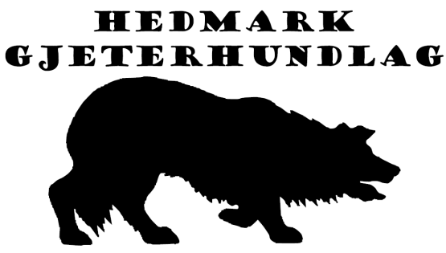
Årsmøteinnkalling for Hedmark gjeterhundlag
Tid: Lørdag 3. februar kl. 11.00
Sted: Østerdalsstua på Tiuren kro, Koppang.

Saksliste for årsmøte 2017:
- Godkjenning av innkalling og saksliste
- Valg av møteleder.
  - Valg av møtesekretær
  - Valg av to personer til å underskrive møteprotokoll, sammen med leder.

- Årsmelding
- Regnskap
- Fastsettelse av kontingent
- Innkomne saker
- Arbeidsplan og budsjett
- Valg
Årsmelding og regnskap legges fram på årsmøtet.

Innkomne saker meldes til styret.
Si gjerne fra om du kommer, dette med tanke på servering.
Kontaktperson for årsmøtet er: Jo Agnar Hansen mobil. 91844695. Epost.tika@tika.no

Med hilsen
Styret i HGL

